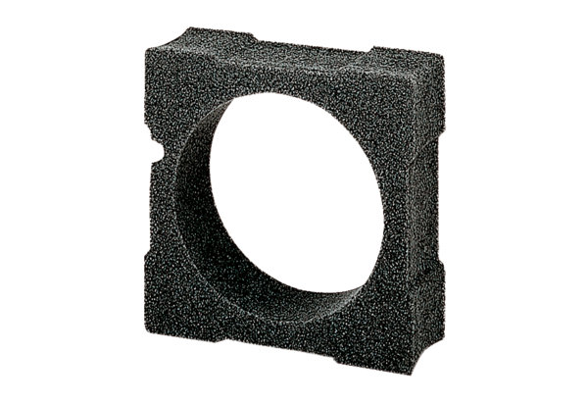Cadre d'entretoise ECA15-EMA16Unité de conditionnement : 1 pièceGamme: A
Numéro de référence : 0092.0251Fabricant : MAICO

